**中建澳门公司简介**

中建澳门公司1981年在澳成立，深耕42年。2010年以来，调整经营策略，紧紧围绕“不断做强做优做大，向一流的投资建设运营综合企业迈进”这一核心目标，立足“贡献经济指标、强化中海驻澳平台、打造集团言政高地”3大定位，通过脚踏实地，艰苦奋斗，实现了跨越式发展，成为澳门最强承建商，以及澳门一流建筑投资运营综合企业之一。公司围绕建筑、投资、平台、言政四个维度，以“服务客户，完美履约”、“创新模式，创造价值”、“中海合力，联动资源”、“繁荣澳门，服务社会”不断纵深推进中建澳门的市场营销工作。

公司在粤港澳大湾区完成多个承建及投资项目，拥有丰富经验，例如目前在广东省内在手的业务项目（新街坊、中山代建项目等），还有在港澳做过的大型关键项目（长者公寓、关闸巴士总站、香港方舱医院，获得过港澳政府的推荐信或感谢信，以证明公司的专业能力和客户满意度以及政治背景、站位。

公司擅长保障房、医院、学校等项目类型，拥有先进的施工技术、高效的项目管理和解决复杂问题的能力。公司目前在内地获得过的奖项，拥有多个相关获奖证书：省部级科技奖、中国建设工程鲁班奖、詹天佑土木工程大奖、中国钢结构金奖等。

施工资质为澳门特级资质，在横琴、南沙、黄埔均已进行资质备案。公司采用的先进技术和设备（MIC、MIMEP、BIM建模等），可以提供详细的项目进度计划，以展示公司的项目管理能力和交付承诺。公司能够按时保质完成工程，尽量避免延期问题。

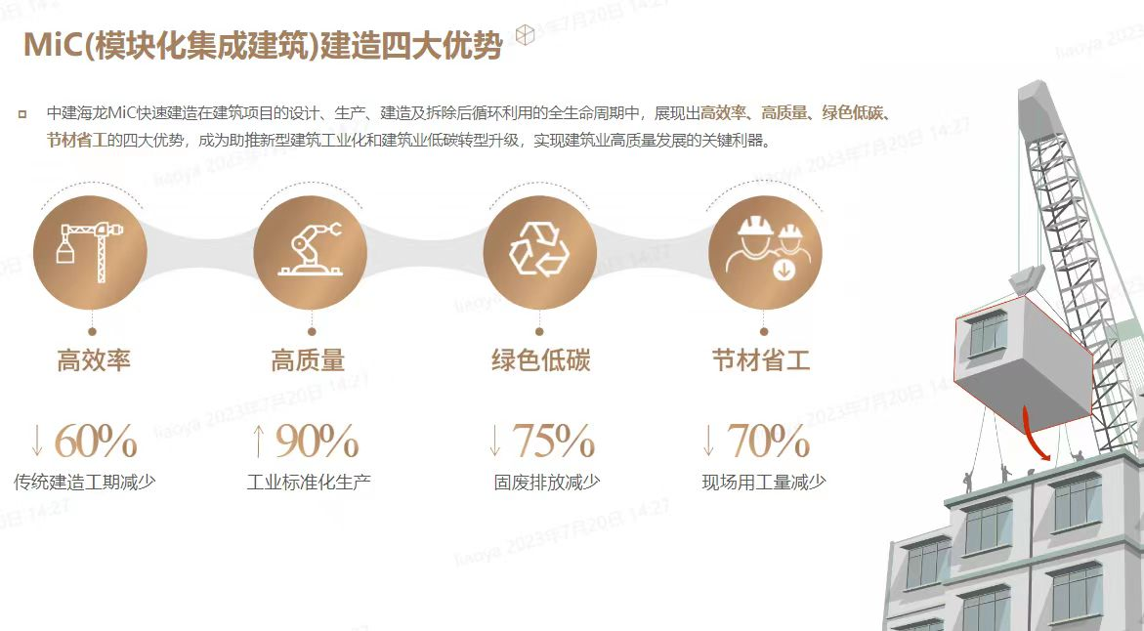

公司作为大型建筑投资型企业，资金实力相对较强。对于投资类项目能够提供充足的资金保障，对于政府工程，已在珠海横琴、广州南沙、广州黄埔等重点示范区域进行资质备案及入驻经营，可以在当地纳统纳税，也可以与当地国企合作，投资带动总包。公司坚持审慎投资，根据客户的需求，围绕建筑全产业链创新了多类投资模式，并通过属地资源、专业优势等，创造项目价值最大化。

公司近年工程：

**珠光国际大厦 中海寰宇天下**

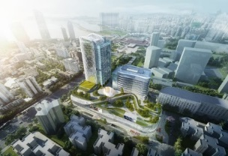 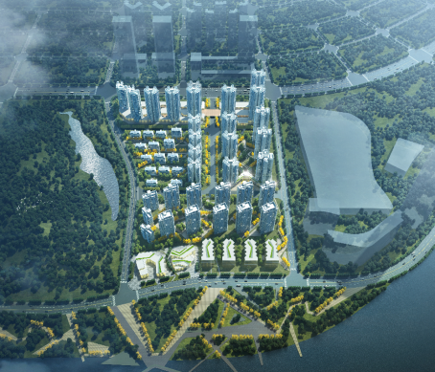

**澳门新街坊 横琴二线关**

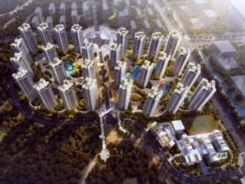 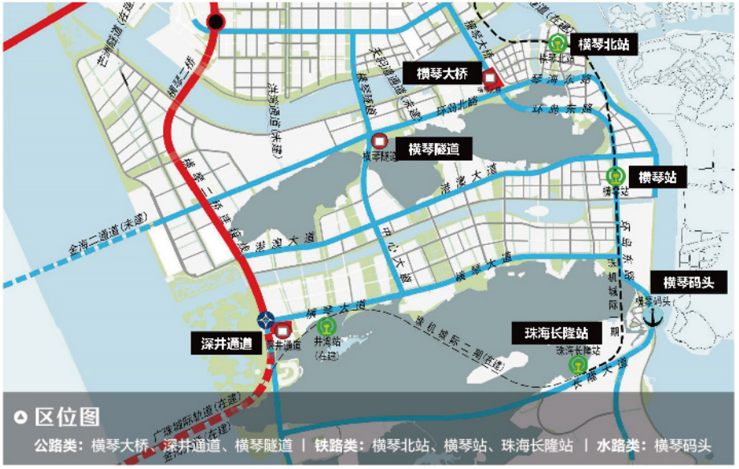

**南屏保障房（EPC） 澳门离岛医院**

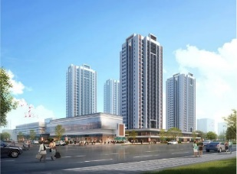 

**澳门长者公寓 澳门银河四期**

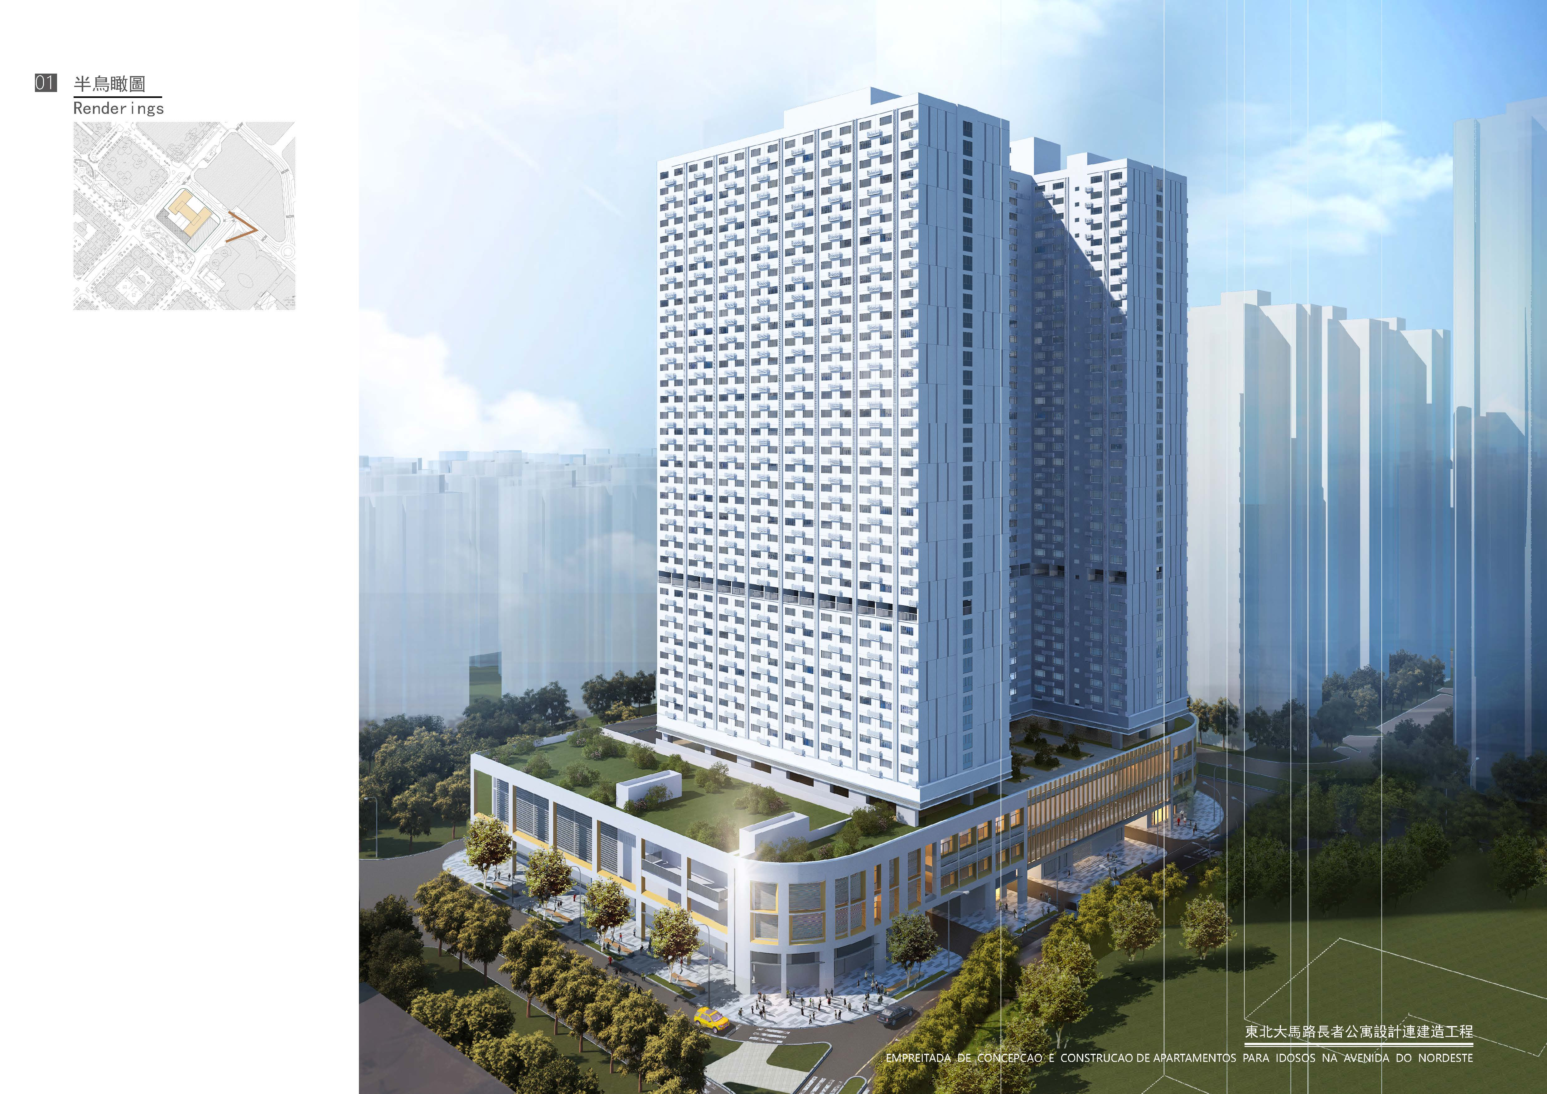 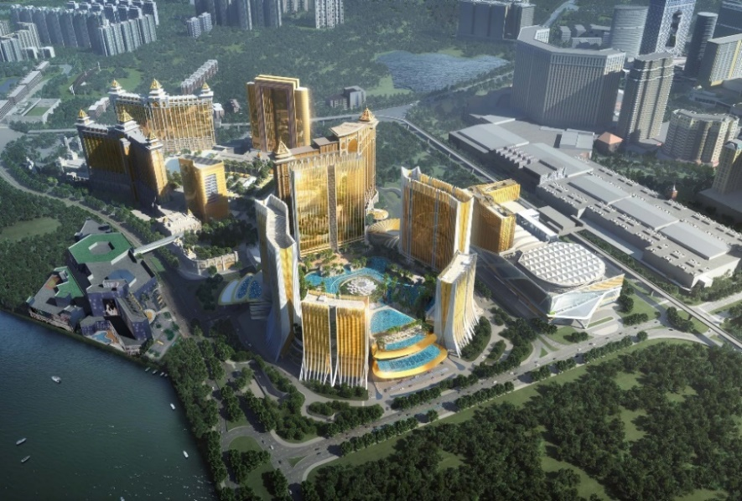

**招标文件编制参考**

招标要求可参考珠海案例：横琴粤澳深度合作区“二线”海关查验场主体工程项目、开放在当地进行资质备案并符合要求的港澳企业参与投标，以便港澳企业入场。

|  |  |
| --- | --- |
| 横琴粤澳深度合作区“二线”海关查验场主体工程招标要求 | |
| **投标资格** | 投标企业须具有以下资质：建筑工程施工总承包叁级或以上或者建筑及相关工程咨询企业资质备案认可书（建筑工程施工）不分等级或以上。 |
| **其它条件** | ■内地投标人必须具备： ■投标人具有建设行政主管部门颁发的[建筑工程施工]■总承包[叁]级或以上资质。 ■港澳投标人必须具备： ■投标人具有珠海市（区）各行业主管部门颁发的香港/澳门建筑及相关工程咨询企业备案认可书，备案业务范围为[建筑工程施工]。 ■省外企业已在广东建设信息网（http://www.gdcic.net/）进粤企业和人员诚信信息登记平台登记（内地投标人适用）。 ■已在珠海市建设业务管理系统中完成诚信基本信息登记工作（内地投标人适用）。 ■具有有效的安全生产许可证（内地投标人适用）。 ■具有独立的法人资格。 ■具有独立的资质（内地投标人适用）。 ■拟派项目负责人具有建设行政主管部门颁发的[建筑工程]专业[贰]级或以上注册建造师资格。或■具有珠海市（区）各行业主管部门颁发的港澳建筑及相关工程专业人士执业资格备案认可书，备案业务范围为注册建造师（香港企业适用）。或■具有相应业绩（澳门企业适用）。拟派项目负责人在投标截止至中标公示结束期间没有担任在建项目的项目负责人或同时以项目负责人身份参加其他投标。 ■根据粤建市函〔2011〕218号文规定，在广东省以外参加考试取得二级建造师资格证书并注册的人员暂不能在广东省执业（内地投标人适用）。项目负责人的执业单位必须与投标人一致，如证书无执业单位，投标人应提供近三个月以上的社保证明或执业注册机构的注册变更回执以证明系投标人所属人员。 |

2020年，广州市建设工程招标管理办公室关于发布“评定分离”项目评标定标报告编制示例及公示示例的通知，自2021年已开始实施。

因此建议项目可选择采用资格后审方式，评定分离定标办法。由评标委员会负责资格审查，由定标委员会负责定标。

**招标要求相关政策依据：**

①《关于港澳建筑工程领域专业企业和专业人士从业服务管理试行办法》；

②《关于香港工程建设咨询企业和专业人士在粤港澳大湾区内地城市开业执业试点管理暂行办法》。

**广州可参考项目例：**

①项目名称：南沙全民文化体育综合体项目-综合体育场及其室外配套工程施工总承包（采用评定分离定标方法）；

②项目名称：粤港澳大湾区高端装备制造创新中心二期EPC总承包（黄埔区项目，使用《关于香港工程建设咨询企业和专业人士在粤港澳大湾区内地城市开业执业试点管理暂行办法》开放港澳企业联合体投标）。

根据广州市已有项目招标案例，以下为招标文件模拟表格：

| 项目 | 条款号 | 内容 | 说明与要求 |
| --- | --- | --- | --- |
| 1 |  | 定义 | 招标人（即发包人）： /  项目建设管理单位： /  招标代理： /  设计单位： /  监理单位： /  检测机构： / |
| 2 |  | 工程名称 | / |
| 3 |  | 建设地点 | / |
| 4 |  | 建设规模 | 详见本工程招标公告 |
| 5 |  | 承包方式 | / |
| 6 |  | 质量标准 | 合格，或获得过指定奖项（詹天佑土木工程大奖、中国钢结构金奖、中国建设工程鲁班奖等）。  （注：可考虑增设获奖证书门槛） |
| 7 |  | 招标范围 | 详见本工程招标公告 |
| 8 |  | 工期要求 | 详见本工程招标公告 |
| 9 |  | 资金来源 | / |
| 10 |  | 投标人资质等级及项目负责人等级要求 | ■内地投标人必须具备： ■投标人具有建设行政主管部门颁发的[建筑工程施工]■总承包[/]级或以上资质。 ■港澳投标人必须具备： ■投标人具有广州市（区）各行业主管部门颁发的香港/澳门建筑及相关工程咨询企业备案认可书，备案业务范围为[建筑工程施工]。 ■省外企业已在广东建设信息网（http://www.gdcic.net/）进粤企业和人员诚信信息登记平台登记（内地投标人适用）。 ■已在广州市建设业务管理系统中完成诚信基本信息登记工作（内地投标人适用）。 ■具有有效的安全生产许可证（内地投标人适用）。 ■具有独立的法人资格。 ■具有独立的资质（内地投标人适用）。  ■拟派项目负责人具有建设行政主管部门颁发的[建筑工程]专业[/]级或以上注册建造师资格。或■具有广州市（区）各行业主管部门颁发的港澳建筑及相关工程专业人士执业资格备案认可书，备案业务范围为注册建造师（香港企业适用）。或■具有相应业绩（澳门企业适用）。拟派项目负责人在投标截止至中标公示结束期间没有担任在建项目的项目负责人或同时以项目负责人身份参加其他投标。 ■根据粤建市函〔2011〕218号文规定，在广东省以外参加考试取得二级建造师资格证书并注册的人员暂不能在广东省执业（内地投标人适用）。项目负责人的执业单位必须与投标人一致，如证书无执业单位，投标人应提供近三个月以上的社保证明或执业注册机构的注册变更回执以证明系投标人所属人员。 |
| 11 |  | 踏勘现场 | / |
| 12 |  | 其他投标相关费用 | 1、交易服务费：中标单位需根据广州公共资源交易中心的规定向其缴纳交易服务费；  2、中标服务费：中标人应于领取中标通知书前，向招标代理机构缴纳中标服务费，服务费金额按参照《招标代理服务收费管理暂行办法》（计价〔2002〕1980号）、《国家发展改革委关于降低部分建设项目收费标准规范收费行为等有关问题的通知》（发改价格〔2011〕534号）的规定，按差额定率累进法计算得出的金额乘以40%折扣率。 |
| 13 |  | 投标答疑 | 形式及时间：  招标答疑采用网上答疑方式进行。投标人若对招标文件有疑问的，可在规定的时间内通过广州公共资源交易中心数字交易平台提交。  投标人应在**约定的时间内（以广州公共资源交易中心网站发布的时间为准）**提出答疑问题。招标人应在投标截止时间15日前解答投标人对招标文件提出的疑问，形成答疑纪要，在广州公共资源交易中心网站发布。  具体操作方法按照广州公共资源交易平台关于全流程电子化项目的相关指南进行操作，详见：广州公共资源交易中心网站发布的最新版操作指引。 |
| 14 |  | 资格审查方式 | 资格后审 |
| 15 |  | 报价以及单价和总价计算方式 | 本工程的投标报价采用模拟工程量清单计价方式，投标人根据招标人提供的模拟清单进行报价，模拟清单中的工程量为暂定量，投标总价以综合单价和模拟清单中的数量进行计算。 |
| 16 |  | 暂估价发包 | 专业工程暂估价分包由发包人进行招标，招标成果移交承包人，由承包人与暂估价专业分包以及发包人签订三方合同。 |
| 17 |  | 投标有效期 | / 日历天。（从投标截止之日计起） |
| 18 |  | 投标保证金 | 1、投标保证金额度： / 人民币。  2、投标保证金可采用现金、支票、银行保函、保证保险、专业工程担保公司担保的形式递交，须在递交投标文件截止时间前完成缴纳。  ①如采用现金或者支票形式提交的，投标保证金从投标人基本账户递交，由广州公共资源交易中心代收。具体操作要求详见广州公共资源交易中心有关指引，递交事宜请自行咨询交易中心；请各投标人在投标文件递交截止时间前按上述金额递交至广州公共资源交易中心，到账情况以开标时广州公共资源交易中心数据库查询的信息为准。  收款单位：/  开户银行：/  银行账号：/  ②依法必须招标的房屋建筑工程如采用非电子形式的投标保函或投标保证保险或专业工程担保公司担保的形式递交提交投标保证金的，在开标前不强制要求投标人提交纸质原件，由中标候选人在中标候选人公示前提交并在网上公示，投标人应在投标文件中提交投标保函或投标保证保险扫描件并加盖投标人电子印章。  ③如采用电子保函形式提交的，具体操作要求详见广州公共资源交易中心有关指引，递交事宜请自行咨询交易中心；递交情况以开标时广州公共资源交易中心数据库查询信息为准。 |
| 19 |  | 投标截止时间 | 2023年 月 日 时 分（北京时间）。（具体见招标公告） |
| 20 |  | 开标开始时间和地点 | （具体见招标公告）  1．开标开始时间：2023年 月 日 时 分（与投标截止时间为同一时间），地点：广州公共资源交易中心第 开标室。  注：投标文件解密问题。投标人只用执行一次解密，招标人执行解密次数根据招标文件开标次数确定。  2.递交投标文件备用U盘时间：2023年 月 日 时 分至2022年 月 日 时 分；递交地点：广州公共资源交易中心第 开标室。 **(在投标文件截止时间前15分钟至投标文件截止时间）**。  3.递交定标文件时间**（与递交投标文件备用U盘时间一致）**；递交后由交易中心见证人员进行封存，中标候选人公示结束后在交易中心见证人员的见证下开封，并由招标人从交易中心提取。  递交地点：**（与递交投标文件备用U盘时间一致）**。  上述时间及地点是否有改变，请密切留意广州公共资源交易中心网站公布的相关信息。 |
| 2 |  | 采用评定分离定标办法 | 评标办法：  ①采用“通过制”的项目编制示例：  经评审，共有X个投标人通过技术标详细评审。有X个投标人不通过技术标详细评审，名单及具体原因是：XXX公司，未通过原因是XXX……（列明每个投标人技术标不通过的详细理由及依据）。详见：《技术标详细评审表》。  经评审，共有X个投标人通过经济标详细评审。有X个投标人不通过经济标详细评审，名单及具体原因是：XXX公司，未通过原因是XXX……（列明每个投标人经济标不通过的详细理由及依据）。详见：《经济标详细评审表》。  ②采用“有限数量制”的项目编制示例：  经评审，有X个投标人被否决投标，名单及具体原因是：XXX公司，未通过原因是XXX……（列明每个投标人被否决的详细理由及依据）。各投标人具体得分情况详见《详细评审表》、《评分表》。（适用于定量评审）  经评审，有X个投标人被否决投标，名单及具体原因是：XXX公司，未通过原因是XXX……（列明每个投标人被否决的详细理由及依据）。各投标人得票数和评语详见评标表。（适用于定性评审） |
| 定标办法：采用票决方式定标方法（记名投票+撰写评语）。 |
| 22 |  | 履约担保 | 合同签订后30天内或第一笔付款申请前（两者时间取孰早）提供合同额10%的履约保函。 |
| 23 |  | 最高投标限价 | 本项目最高投标限价为人民币/元。详见《最高投标限价公布函》。 |
| 24 |  | 非竞争费用 | **非竞争费用为/元（含税），包括绿色施工安全防护措施费、暂列金额、赶工措施费、工程优质费、专业工程暂估价，具体金额**详见《最高投标限价公布函》。（未按招标文件规定的金额填写的，由评标委员会按照招标文件规定的金额进行修正） |
| 25 |  | 保修期 | 按照《建设工程质量管理条例》规定。 |
| ~~26~~ |  | ~~计算评标参考价的等分点值~~ | ~~计算评标参考价的等分点值X从[0,100] 的整数中随机抽取。~~ |
| ~~27~~ |  | ~~进入第二阶段评审的家数~~ | ~~①通过技术有效性审查的投标人均进入第二阶段（适用于通过技术有效性审查家数在[3, ]中的）。~~  ~~②将第一阶段得分由高至低排序，前 名投标人进入第二阶段评审（适用于通过技术有效性审查家数大于 家的，招标人可根据工程具体情况，确定不少于 家进入第二阶段）。~~  ~~注：本款适用于选择评标办法一至评标办法六。进入第二阶段的投标人家数应符合行政监管部门的要求。~~ |
| 28 |  | 工程成本警戒价 | 1. **投标报价工程成本警戒价为/元【含非竞争费用（含税），该工程成本警戒价=（最高投标限价-非竞争费用（含税））×90%+非竞争费用（含税）】。**   对低于上述规定的工程成本警戒价的投标报价，投标人必须提供详细的施工组织设计、单价、措施性费用、单价分析表、主要材料价格表、投标人成本分析供评标委员会评审，由评标委员会判定其是否低于企业自身成本。在评标过程中，评标委员会发现投标人的报价明显低于其他投标报价或者低于成本警戒价，使得其投标报价可能低于其个别成本的，应当要求该投标人作出书面说明并提供相关证明材料。投标人不能合理说明或者不能提供相关证明材料的，由评标委员会认定该投标人以低于成本报价竞标，应当否决其投标。  注：为充分体现招标人意愿及落实项目招标人负责制，警戒价由招标人决定。 |
| ~~29~~ |  | ~~第一阶段各分值的权重~~ | ~~第一阶段各分值的权重：技术分权重为%，综合诚信评价分数权重为%。~~  ~~注：综合诚信评价得分权重按~~**~~《关于诚信综合评价在招标投标环节中应用的指引》（招标投标指引2020年第6期）~~**~~规定执行，招标人可在[0,20%]选择。技术分权重=100%-综合诚信评价得分权重~~ |
| 30 |  | 进入定标阶段的合格中标候选人 | 通过技术标和经济标有效性审查的投标人均进入定标阶段。 |
| 31 |  | 评标委员会人数 | 评标委员会由招标人依法组建。 |
|  | 定标委员会人数 | 定标委员会由招标人根据相关规定组建。 |
| ~~32~~ |  | ~~企业综合诚信评价分数~~ | ~~本项目的企业综合诚信评价分数，以排名为准。~~ |
| ~~33~~ |  | ~~第二阶段投标人名次的排序方法（适用于办法一、办法二）~~ | ~~选取方法~~  ~~方法一：将进入第二阶段投标人的投标报价由低至高进行排序。报价相同的投标文件，以技术分较高的排前；报价与技术得分均相同的投标文件，以综合诚信评价分数高的排前；如仍存在相同情况，则对具有相同情况的投标人，由评标委员会采用随机方式，确定投标人的排序。~~  ~~方法二：将进入第二阶段投标人的投标报价按大于或小于等于工程成本警戒价的标准分为2组。首先，对于小于或等于工程成本警戒价的，评标委员会从序号1开始随机确定投标人的排序，若仅有1名投标报价小于等于工程成本警戒价的，该投标人为第1名；其次，对于大于工程成本警戒价的投标报价由低至高进行排序，序号接上一组。~~  ~~方法三： （由招标人自行确定）~~ |
| ~~34~~ |  | ~~经济分相同情况下的排序方法（适用于办法三、办法四）~~ | ~~选取方法~~  ~~方法一：经济分相同的投标文件，以报价较低的排前；经济分与报价均相同的投标文件，以技术分较高的排前；经济分、报价与技术得分均相同或经济分、报价均相同但未评技术分的投标文件，以综合诚信评价分数高的排前；如仍存在相同情况，则对具有相同情况的投标人，由评标委员会采用随机方式，确定投标人的排序。~~  ~~方法二：经济分相同的投标文件，由评标委员会采用随机方式，确定投标人的排序。~~  ~~方法三： （由招标人自行确定）~~ |
| ~~35~~ |  | ~~第二阶段投标人名次的排序方法（适用于办法五、办法六）~~ | ~~选取方法~~  ~~方法一：评标委员会按照“总分=的公式，计算各有效投标文件的总分，并按照总分从高到低排序。总得分相同的投标文件，以报价较低的排前；总得分与报价均相同的投标文件，以较高的排前；总得分、报价与均相同的投标文件，以诚信综合评价分数高的排前；如仍存在相同情况，则对具有相同情况的投标人，由评标委员会采用随机方式，确定投标人的排序。~~  ~~方法二： （由招标人自行确定）~~ |
| 36 |  | 合同价款的调整办法 | 按合同条款相关约定调整。 |
| 37 |  | 建设工程质量检测管理办法 | 根据《建设工程质量检测管理办法》（建设部令第141号）第十二条规定，建设工程质量、安全检测业务应由建设单位依法委托，不列入本次招标范围。招标文件中与此条不一致的，以此条为准。建设单位和中标人均不得委托近二年（从招标公告发布年度起逆推2年的1月1日起至投标截止时间止）因伪造检测数据、出具虚假检测报告被各级建设行政主管部门或市场监督管理部门行政处罚或通报的检测单位负责本项目的检测工作。 |
| 38 |  | 分包 | □不允许；  □允许，分包内容要求：对于非主体、非关键性工程，投标人不具备相应资质的，需经招标人审核批准后分包给具有相应资质和能力的专业单位实施。  分包金额要求：按国家现行规定执行。  对分包人的资格要求：按国家资质管理规定执行。 |
| 39 |  | 电子招标投标解密失败及突发情况的补救 | 1、按照交易平台关于全流程电子化项目的相关指南进行操作。详见：广州公共资源交易中心网站。  2、提交投标文件U盘备用  投标人可制作非加密的电子投标文件（PDF格式）存入U盘（1份），在投标须知前附表第18项规定的时间、地点提交备用。投标文件U盘密封在密封袋中，并在封口处加盖投标人单位公章。密封袋上应写明项目名称和招标人名称。递交的U盘不得加密。U盘无法读取或导入的，则视为未提交备用投标文件U盘。如果投标人没有按规定通过交易平台网上递交电子投标文件的，不再读取提交的U盘。投标人也可不提交备用U盘。  3、补救方案  （1）投标文件解密失败的补救方案：  在规定时间内，因投标人之外原因(指网络瘫痪、服务器损坏、交易系统故障短期无法恢复)导致的电子投标文件解密失败，在开标现场读取U盘内容，继续开标程序。评标委员会对其投标文件的评审以U盘内容为准。因投标人之外原因解密失败且未递交电子U盘的，视为撤回投标文件。  （2）评标时突发情况的补救方案  若遇不可抗力发生（指网络瘫痪、服务器损坏、交易系统故障短期无法恢复等因素），由评标委员会开启投标人递交的全部投标文件U盘，并按U盘内容进行评审。  （3）除发生上述情况外，开标、评标均以投标人通过交易平台网上递交的电子投标文件为准。 |
| 40 |  | 工人工资分账管理 | 本项目按照《关于印发广州市建设领域工人工资支付分账管理实施细则的通知》（穗建规字〔2020〕37号）实行工人工资分账管理。 |

附表一：

**资格审查表**

工程名称： 投标人名称：

|  |  |  |  |
| --- | --- | --- | --- |
| **序号** | **审查项目** | **须审查的资料** | **审查结果** |
| 1 | 投标人参加投标的意思表达清楚，投标人代表被授权有效 | 投标人声明、法定代表人证明书；委托投标的还应提供法人授权委托证明书 |  |
| 2 | 投标人具有独立法人资格，按国家法律经营 | 营业执照在广州市住建行业信用管理平台内上传件 |  |
| 3 | 投标人持有建设行政主管部门颁发的香港/澳门建筑及相关工程咨询企业备案认可书（港澳投标人适用）  投标人持有建设行政主管部门颁发的企业资质证书及安全生产许可证（内地投标人适用） | 资质证书及安全生产许可证在广州市住建行业信用管理平台内上传件； |  |
| 4 | 投标人拟担任本工程项目负责人符合公告要求  （注：特定项目建议考虑设置采用港澳专业人士（如：项目总监、项目设计师等），以此细化投标要求。） | 使用有效期内的注册建造师注册证书在广州市住建行业信用平台内上传件。  （注1：具有广州市（区）各行业主管部门颁发的港澳建筑及相关工程专业人士执业资格备案认可书，备案业务范围为注册建造师（香港企业适用）。或具有相应业绩（澳门企业适用）。）  （注2：打印建造师电子证书后，应在个人签名处手写本人签名再上传广州市住建行业信用平台，上传件未手写签名或与签名图像笔迹不一致的，该电子证书无效。） |  |
| 5 | 项目负责人持有在有效期内的安全生产考核合格证书（B类）或建筑施工企业项目负责人安全生产考核合格证书 | 项目负责人安全培训考核合格证（B证）或建筑施工企业项目负责人安全生产考核合格证在广州市住建行业信用管理平台内上传件 |  |
| 6 | 投标人拟担任本工程技术负责人符合公告要求 | 拟委托技术负责人的职称证书 |  |
| 7 | 专职安全员须具有在有效期内的安全生产考核合格证书（C类）或能够提供建筑施工企业专职安全生产管理人员安全生产考核合格证书（C3） | 专职安全员的安全生产考核合格证（C证）或能够提供建筑施工企业专职安全生产管理人员安全生产考核合格证书（C3）在广州市住建行业信用管理平台内上传件 |  |
| 8 | 投标人完成过的类似工程业绩符合公告要求  （注：若公司无同类型工程业绩，建议不设置业绩要求。若公司有较多同类型工程，建议设置相应业绩要求。） | 业绩在广州市住建行业信用管理平台内的相关上传件 |  |
| 9 | 投标人提供的投标人声明符合公告要求 | 投标人声明 |  |
| 10 | 投标人声明中签字的项目负责人和技术负责人与本项目拟派的项目负责人和技术负责人一致 | 网上投标时选择拟投标的项目负责人、资格审查文件中拟委派的技术负责人及投标人声明 |  |
| 11 | 关于联合体投标 | 本项目不接受联合体投标 |  |
| 12 | 资格审查前，投标人须在广州市住房和城乡建设局建立企业信用档案及拟担任本工程项目负责人、专职安全员须是本企业中的在册人员 | 投标人在广州市住建行业信用管理平台内企业信用档案的企业和人员信息 |  |
| 13 | 投标人未出现以下情形：与其它投标人的单位负责人为同一人或者存在控股、管理关系的（按投标人提供的《投标人声明》第八条内容进行评审）。 | 投标人声明 |  |
| 14 | 未被列入拖欠农民工工资失信联合惩戒对象名单 | 投标人无需提供资料，按交易系统比对的结果进行评审 |  |

备注：

1、若评委意见不一致时，则按少数服从多数的原则，作出评审结论。